15 metrů

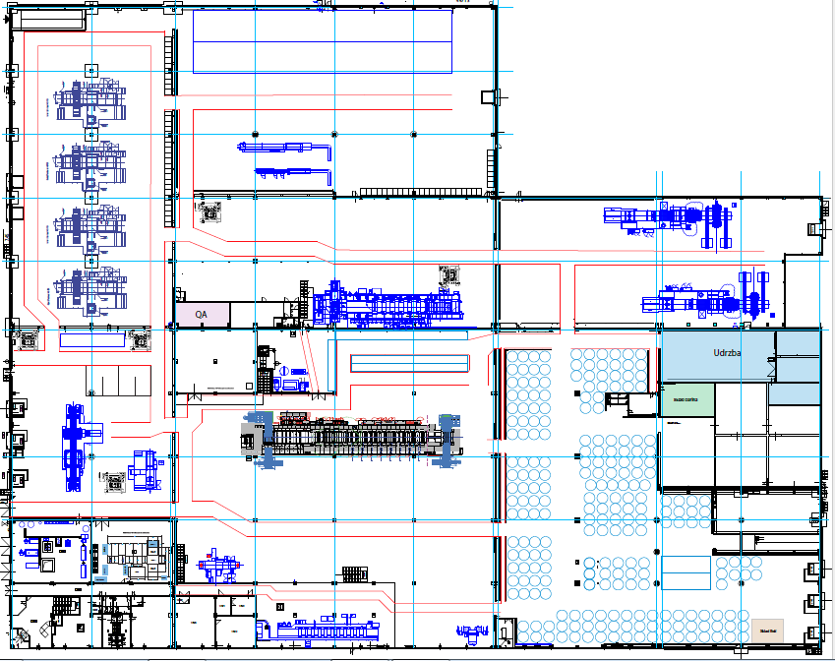

10 zásuvekek

10 zásuvekek

Kancelář logistiky

V5

V3N

Přemístění rozvaděče na nové místo (V3N)

V3

12 metrů

4 zásuvky

4 zásuvky

8 zásuvek

4 zásuvky

Nový rozvaděč nad stávající

V4

V2

6 zásuvek

V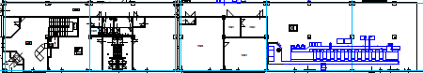1



2 zásuvky

4 zásuvky

4 zásuvky

2 zásuvky



40 zásuvek, přesné rozmístění ještě neznáme, ale vše do jedné místnosti

V1

Červeně jsou označeny rozvaděče (V1-V5).